JSAAS 生产环境部署方案

|  |  |  |  |
| --- | --- | --- | --- |
| **版本** | **时间** | **作者** | **备注** |
| 1.0 | 2016-06-06 | 陈尚轩 | 文档创建 |
|  |  |  |  |
|  |  |  |  |
|  |  |  |  |

# 系统部署拓仆结构图



服务器参数

|  |  |  |  |
| --- | --- | --- | --- |
| **服务器** | **硬件参数** | **软件环境** | **备注** |
| BPM流程管理器  （1台） | Intel Xeon  主频3000MHz以上（四核）  内存 16G+  硬盘：2T+  网卡：千兆网卡 | * **CentOs 6.8** * Tomcat 8.0 * JDK 1.8 | 考虑到其附件不断的增加，硬盘增加大一些，并且需要定期备份其附件 |
| Oracle数据库服务器（1台） | Intel Xeon  主频3000MHz以上（四核）  内存 16G+  硬盘：512G+  网卡：千兆网卡 | * **CentOs 6.8** * **Oracle 11g R2** |  |

# 软件准备

## JDK 1.8 +

http://www.oracle.com/technetwork/java/javase/downloads/jdk8-downloads-2133151.html

## TOMCAT 8.0 +

http://tomcat.apache.org/download-80.cgi

## Oracle 11g R2+

http://www.oracle.com/technetwork/database/enterprise-edition/downloads/index.html

# 3. 软件安装

## JDK安装

(略)

## Tomcat安装

(略)

修改tomcat下的conf下的server.xml文件以下参数

### 修改Tomcat的最大连接数



### 修改Tomcat对URL的编码为UTF-8



### 修改Tomcat的默认端口为80



### 配置Tomcat的JVM参数

要添加在tomcat 的bin 下catalina.sh 里，位置cygwin=false前 。注意引号要带上,红色的为新添加的。

# OS specific support. $var _must_ be set to either true or false.

JAVA_OPTS="-Xms512m –Xmx2048m -XX:PermSize=128m -XX:MaxPermSize=256m"

cygwin=false

## Oracle安装

(略)

# 应用部署

## 修改JSAAS运行的配置

修改程序包src/main/resources/config/app.properties文件以下配置：

### 数据库连接：

db.url=jdbc:oracle:thin:@172.16.0.51:1521:orcl

db.username=JWF

db.password=JWF

db.jpaPlatform=org.hibernate.dialect.Oracle10gDialect

db.driver=oracle.jdbc.driver.OracleDriver

db.type=oracle

### 数据库连接池的连接数：

db.maximumConnectionCount=3000

db.minimumConnectionCount=50

### 把Log4j日志级别调整为Error级别

修改src/main/resources/log4j.xml里的debug 转为error,如下所示：

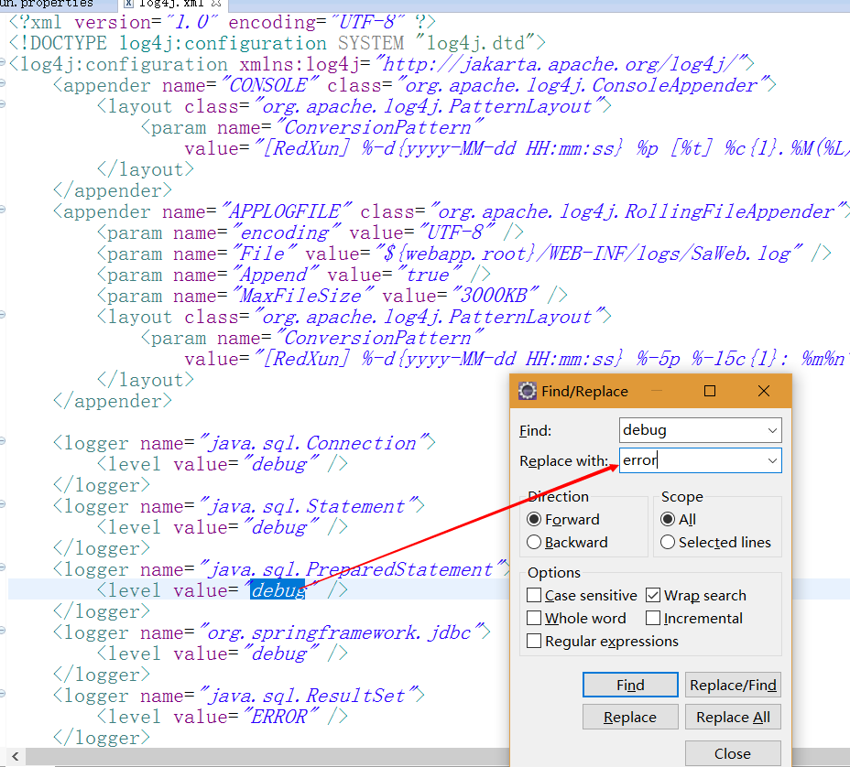

同时把以下的配置的控制台部分去掉：

<root>

<level value="ERROR" />

<！--appender-ref ref="CONSOLE" /-->

<appender-ref ref="APPLOGFILE" />

</root>

### 关闭SQL语句打印开关

在运行过程中，打印SQL是会比较影响性能的，所以在生产环境上，我们建议把这个配置关闭，需要修改如下两项配置：

src/main/resources/config/spring-base.xml

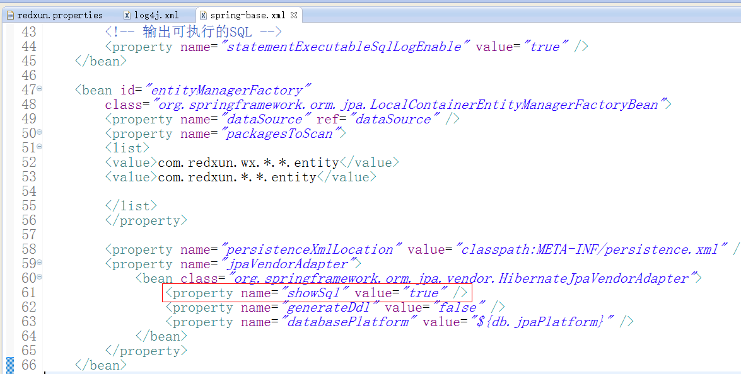

把showSql参数改为false

src/main/resources/META-INF/persistence.xml

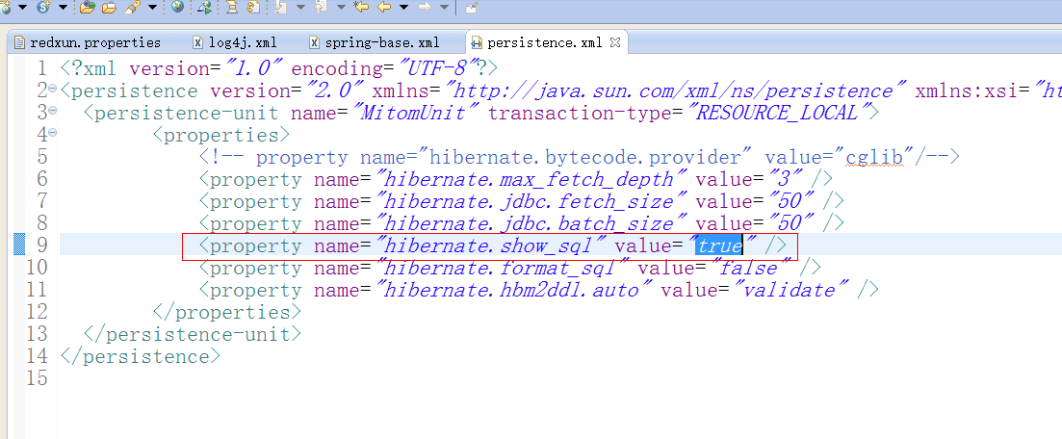

### 修改Oracle数据库最大连接数

* 查看processes和sessions参数

show parameter processes;

show parameter sessions;

* 修改processes和sessions值

　　alter system set processes=300 scope=spfile;

alter system set sessions=335 scope=spfile;

* 修改processes和sessions值必须重启oracle服务器才能生效

　　ORACLE的连接数(sessions)与其参数文件中的进程数(process)有关，它们的关系如下：

　　sessions=(1.1*process+5)

### 修改上传目录

upload.dir=c:/abc/temp

## 修改JMS文件目录及端口

jms.ip=127.0.0.1

jms.port=62222

jms.dir=c:\\temp

(或单独部署安装jms),

修改spring-jms.xml的文件如下所示：

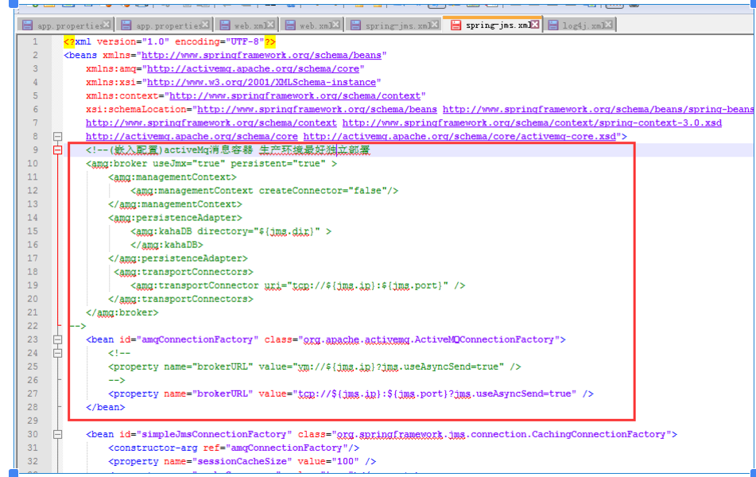

## 打包应用成war包

执行mvn package –DskipTests 可成功打包成jwf.war包至项目的target目录下

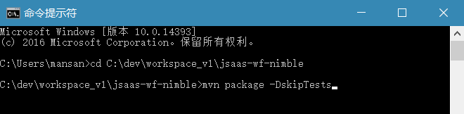

打包完成后就会生成至项目的目录下：

/target

或通过ant视图执行build.xml中的

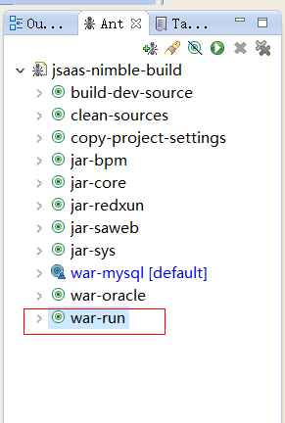

执行完成后，其会生成文件至工程目录：

metadata\out\

## 部署JWF包

上传jwf.war包至应用服务器的tomcat下的webapps目录，并重启tomcat即可